**SHELL DE BASE DE DATOS**

**Algunas imágenes pasadas**

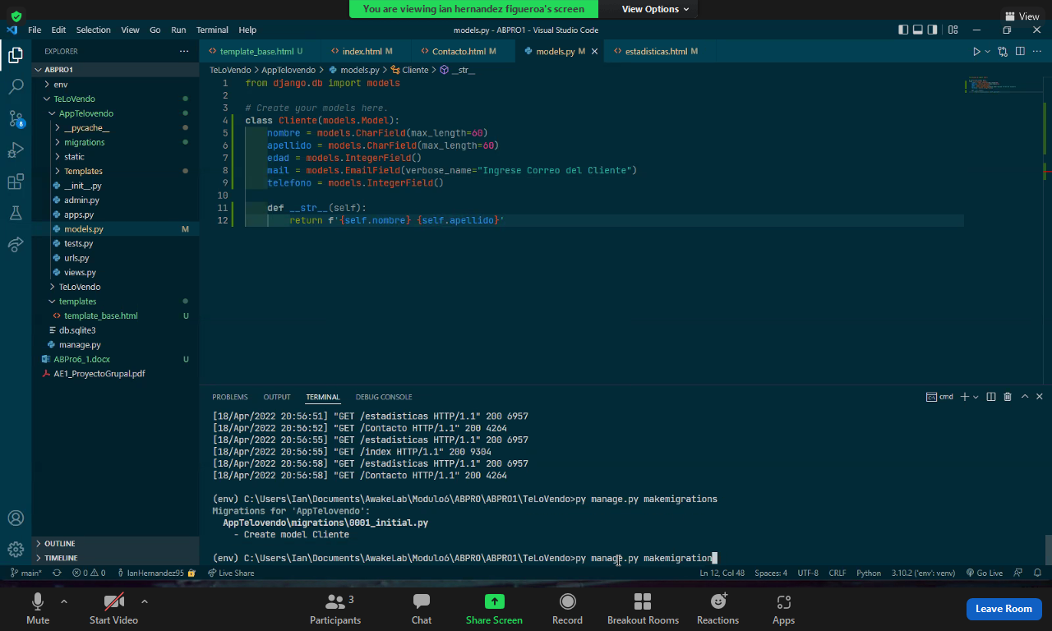

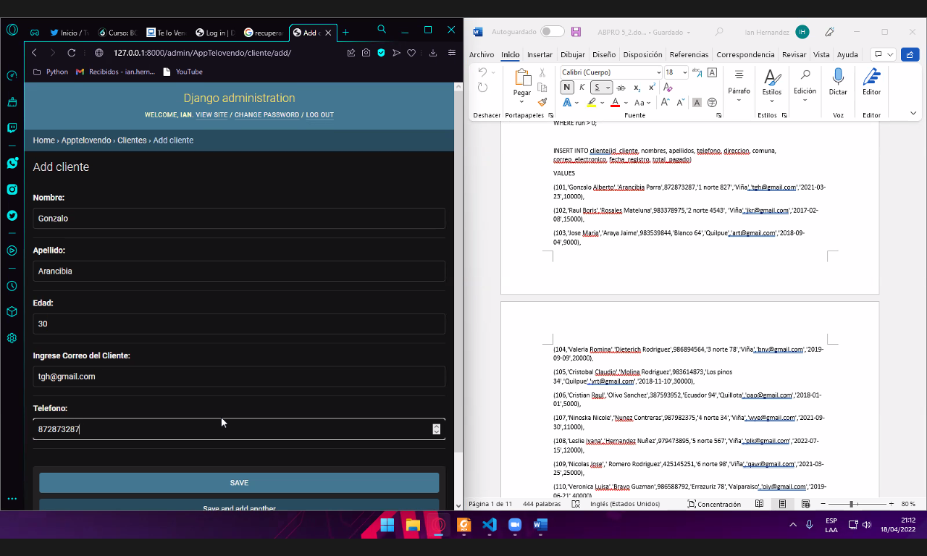

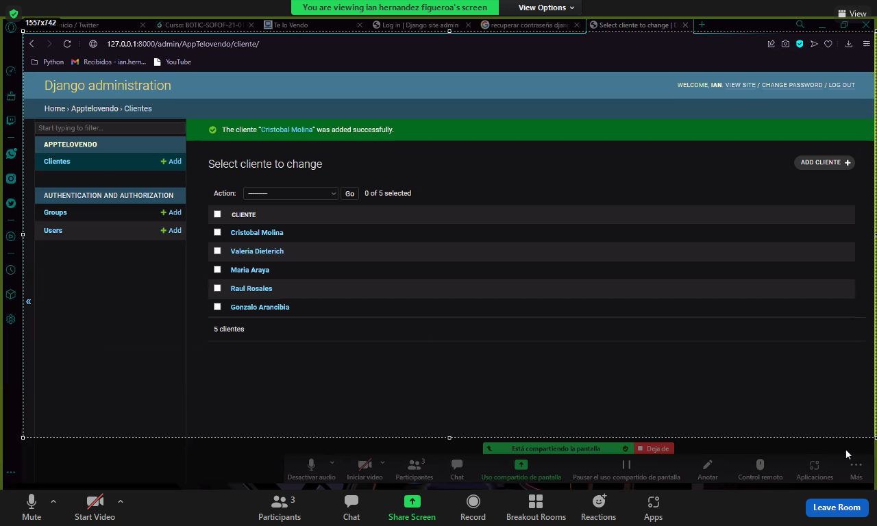

**Clase del martes 19**

**1 Se baja sqlite de la pagina**

**2 Luego se inicia la Shell y se consulta**

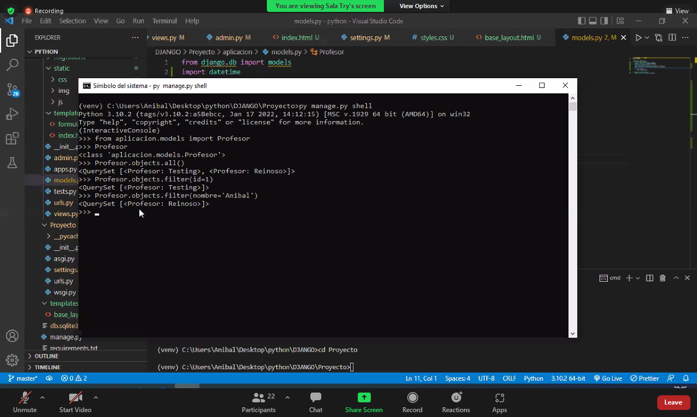

**Esto se utiliza mucho para hacer las pruebas**

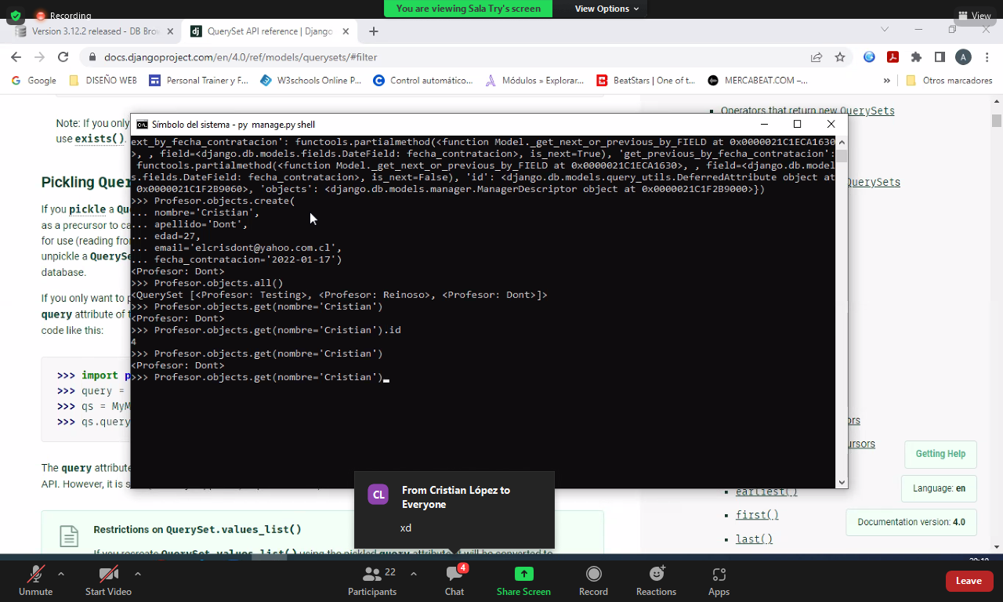

**Esto se llama Queryset y se utiliza bastante**

**Miércoles 20**

**Formularios , se crea diccionario, y se muestra como context**

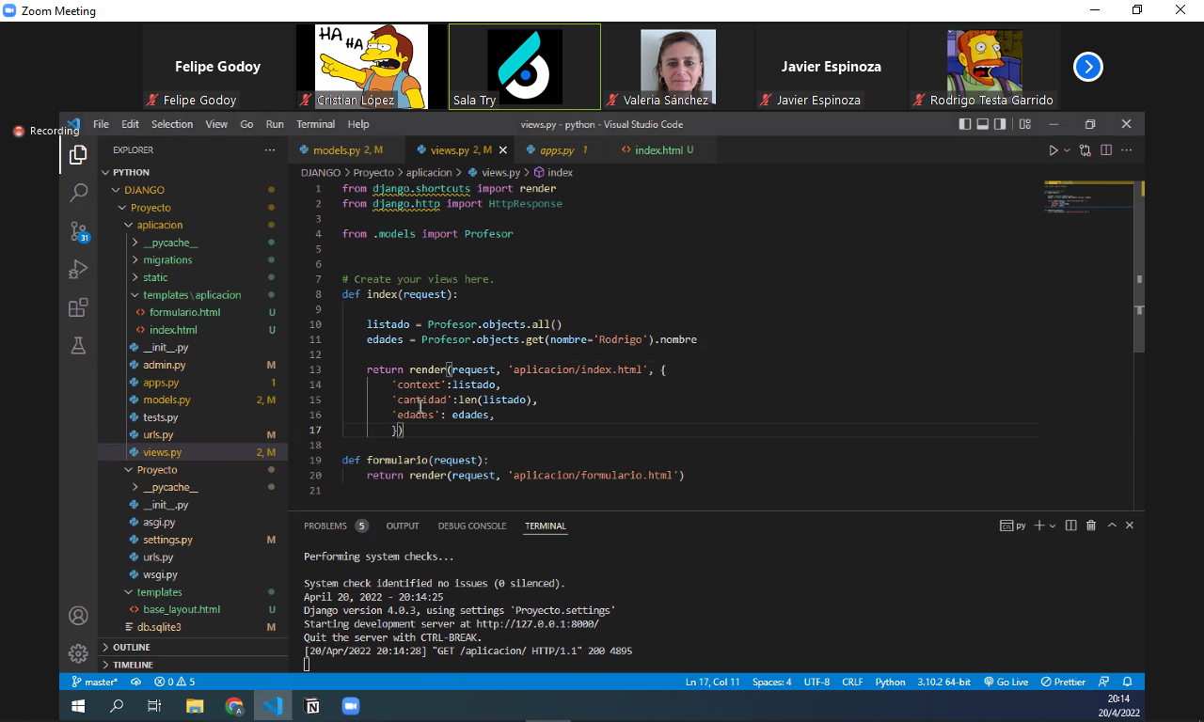

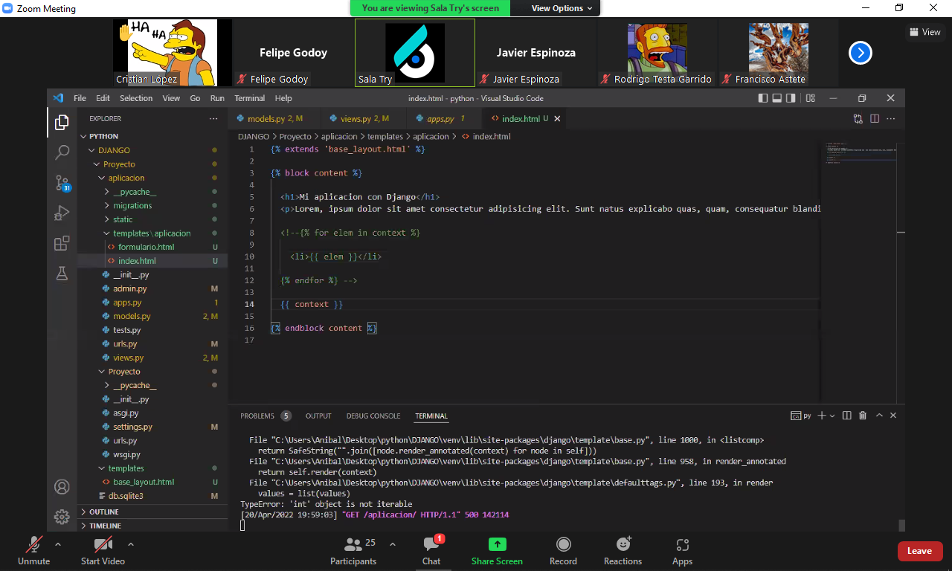

**A través de django se crean formularios, a través de la clase forms**

**1.- Hacer una carpeta dentro de la apli llamada forms.py**

**Y colocar:**

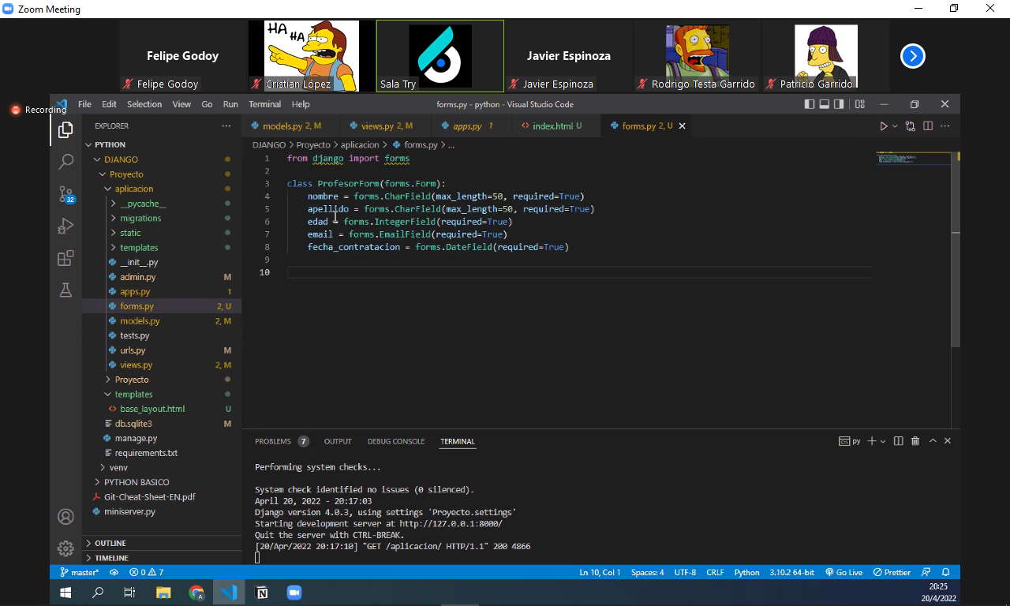

**También se puede escribir de una forma refactorizada**

**Se crea una nueva html (create):**

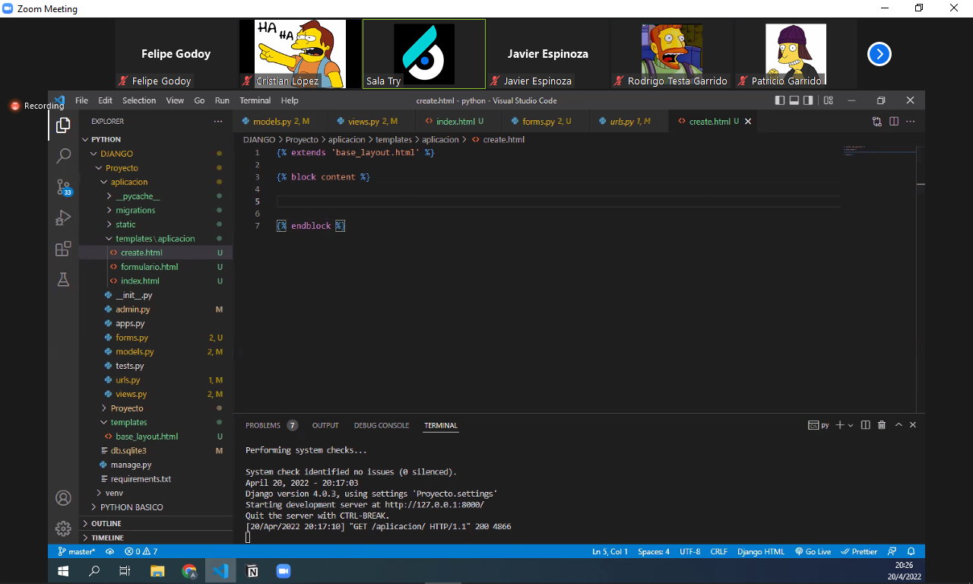

**Se crea una nueva urls al crear anteriormente otra html**

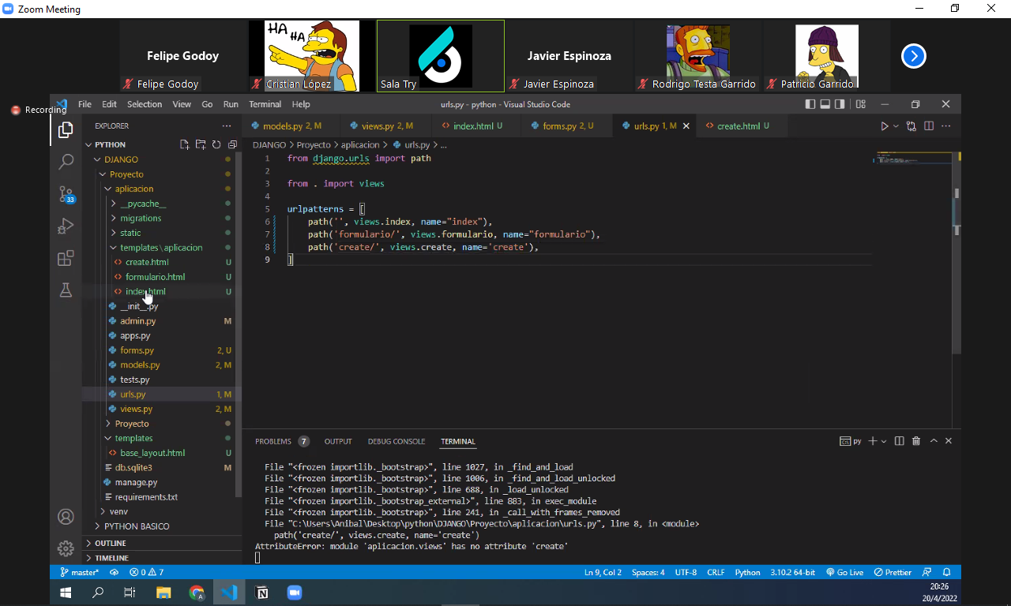

**Ahora se agrega a las vistas (ACA FALTO DECLARAR LA VARIABLE ANTES DEL FORM)**

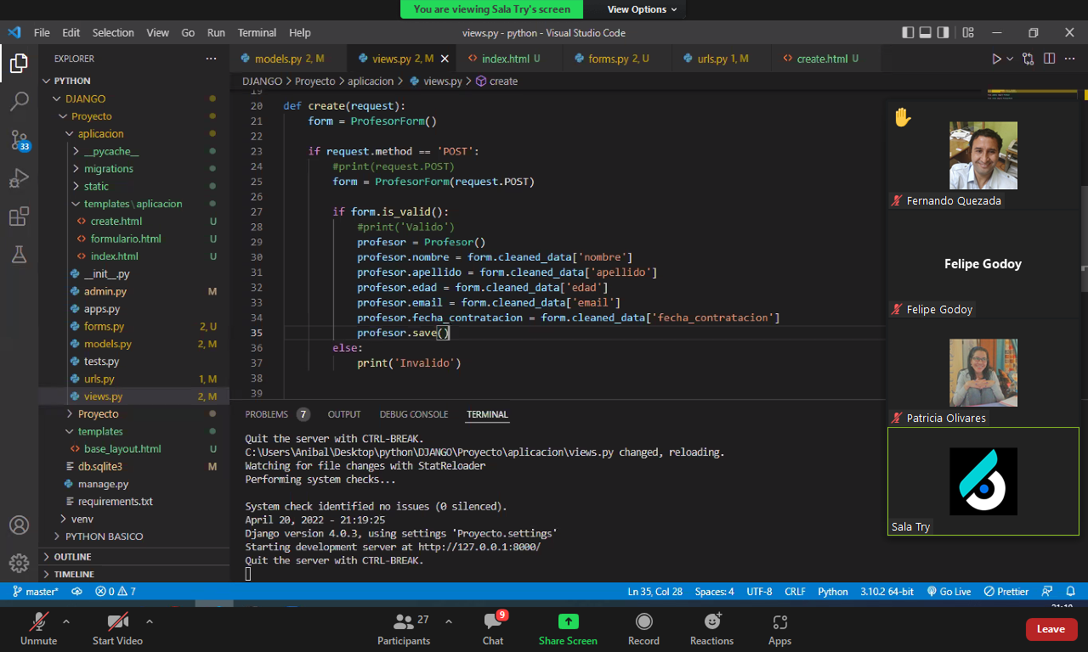

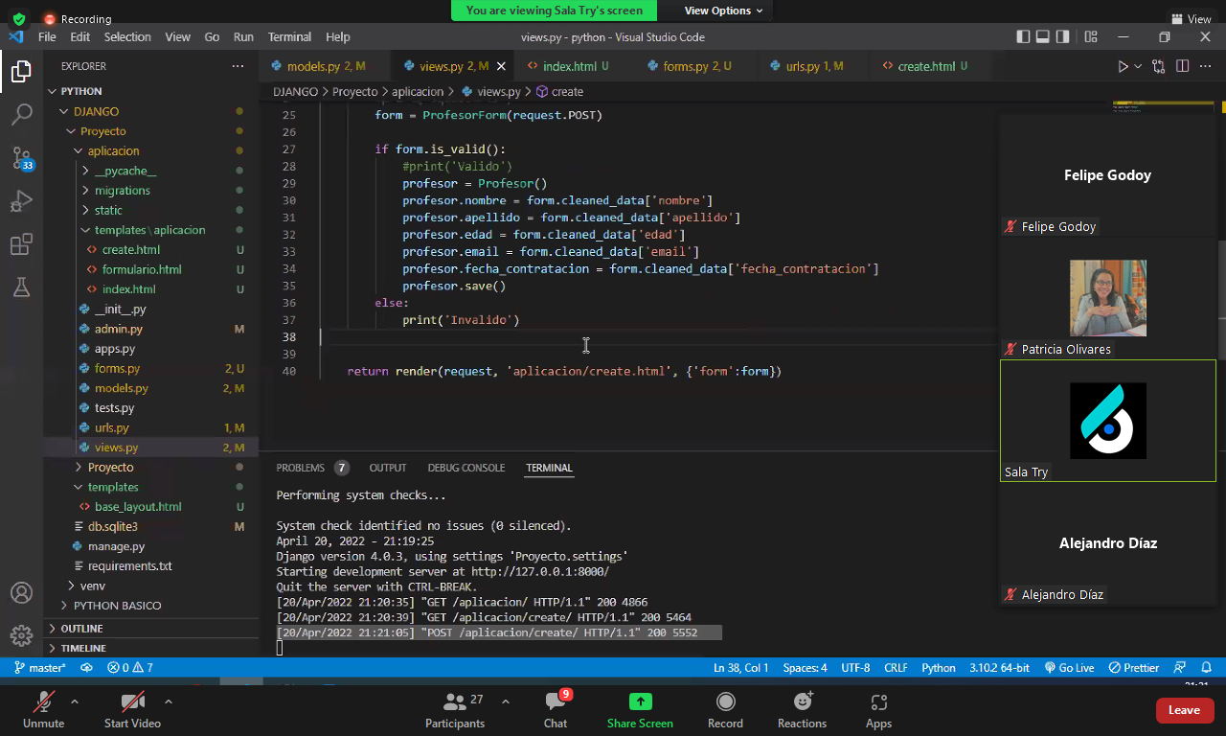

**También se importa arriba redirect, para que se dirija a la página denuevo cuando ingresa enviar en formulario**

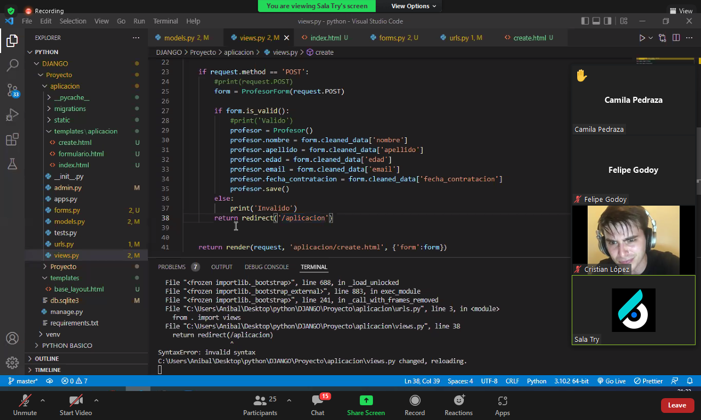

**Y se modificar el html créate**

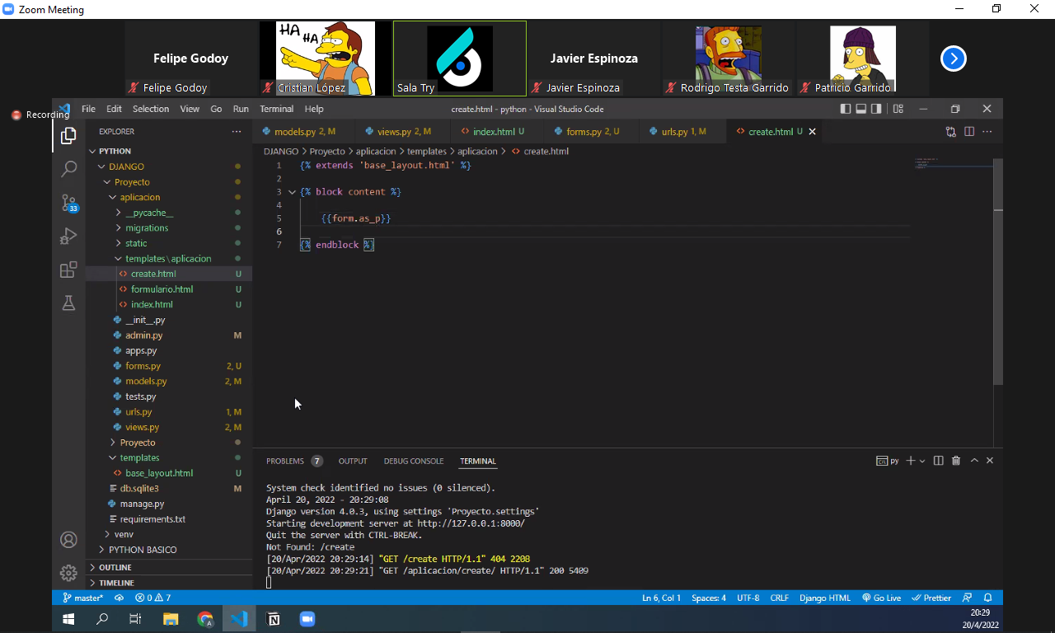

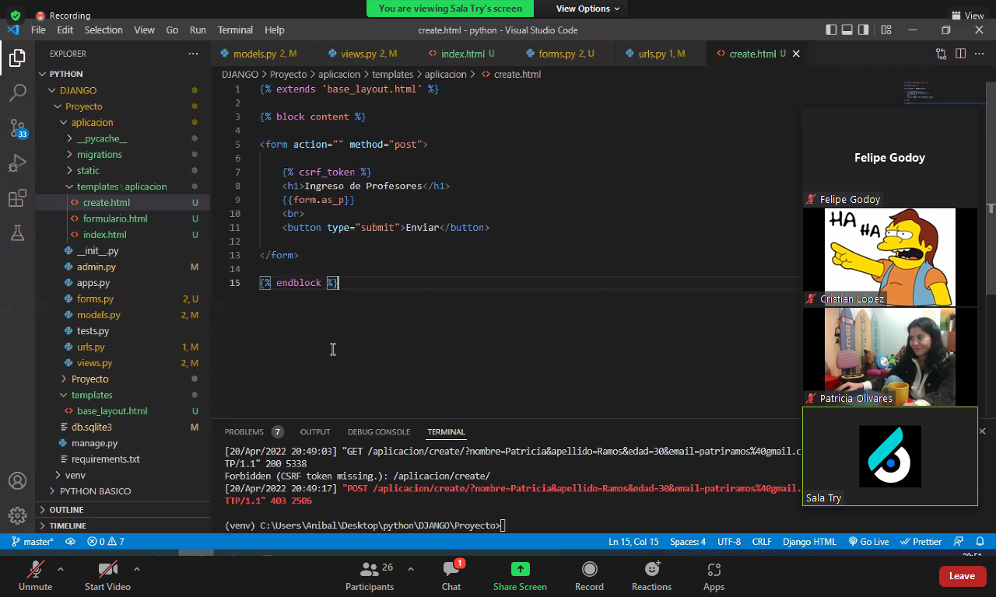

**Crear usuario  
  
Primero se crea otra vista para crear usuario**

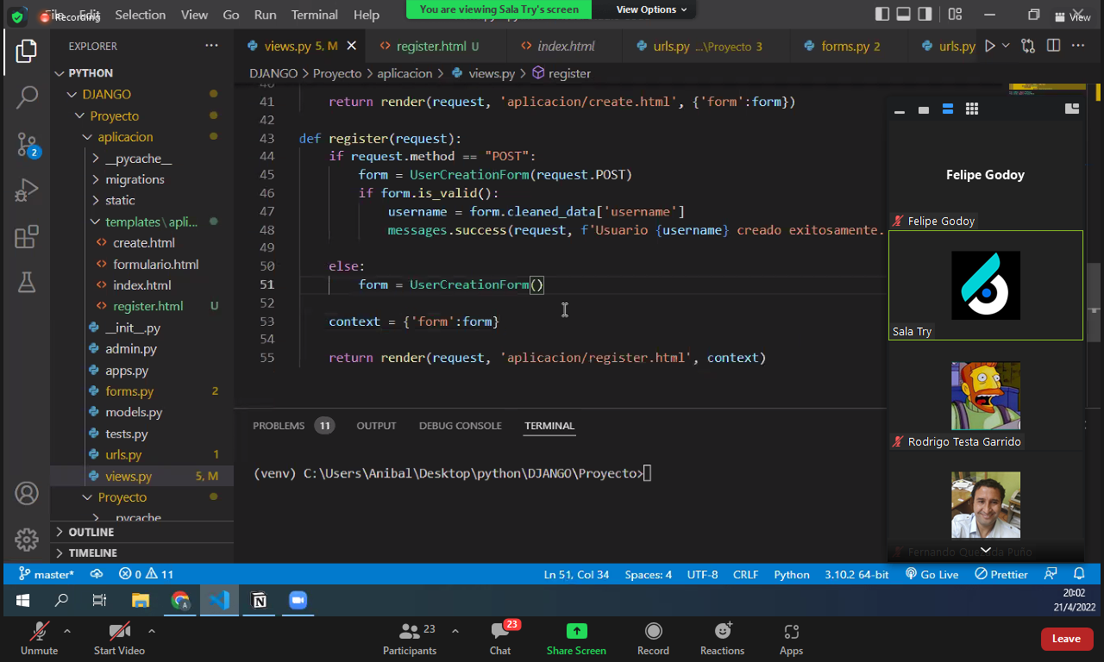

**Se crea otro html para hacer la registración register.html**

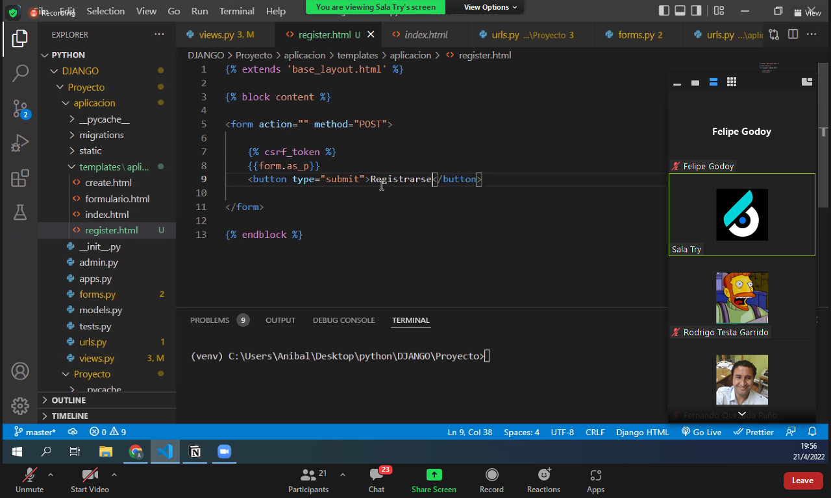

**Volvemos a las vistas y se importan los usuarios y messenger**

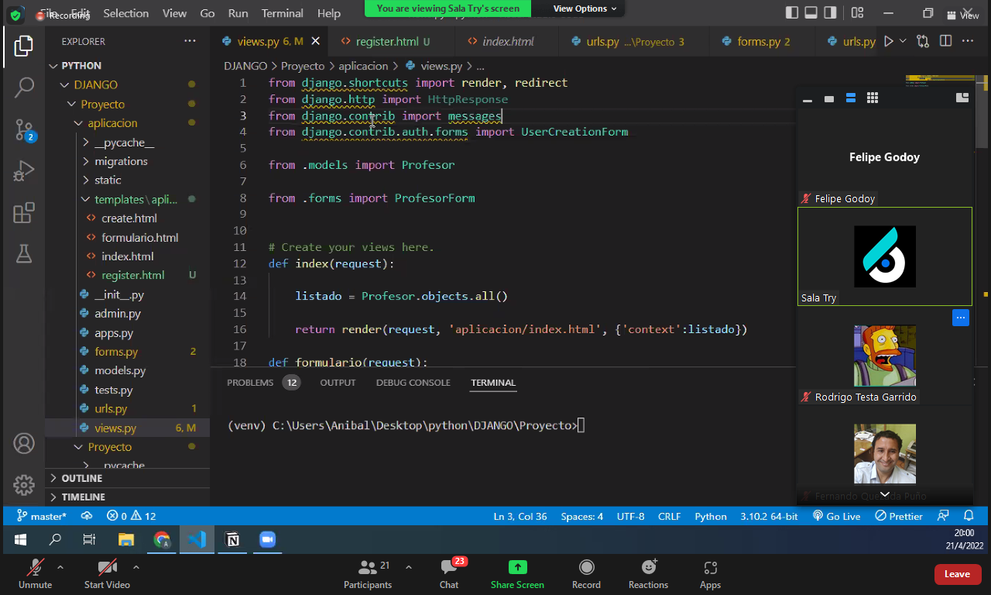

**Se agrega en base_layouth el mensaje**

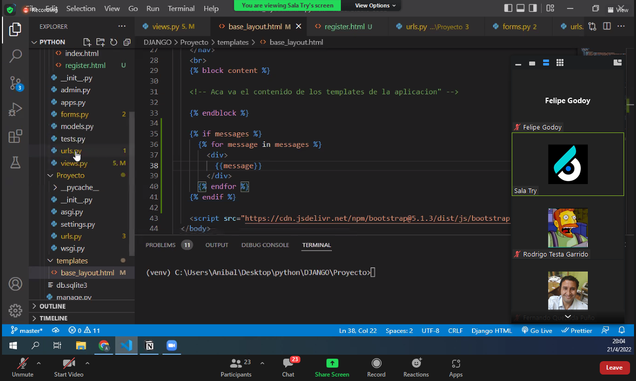

**Por ultimo se agrega el path**

**Se prueba, si funciona ahora se guarda la información agregándole un saved a la vista**

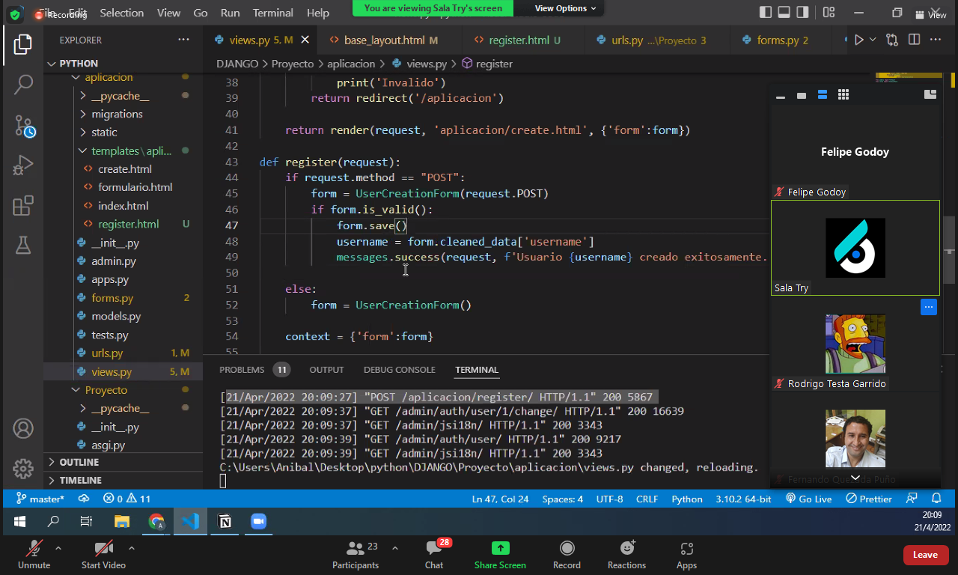

**NO FUNCIONO XD ASI QUE HAY QUE HCER OTRO FORMULARIO**

**En form.py se importan modelos siguientes y se crea una nueva clase**

**from django.contrib.auth.forms import UserCreationForm**

**from django.contrib.auth.models import User**

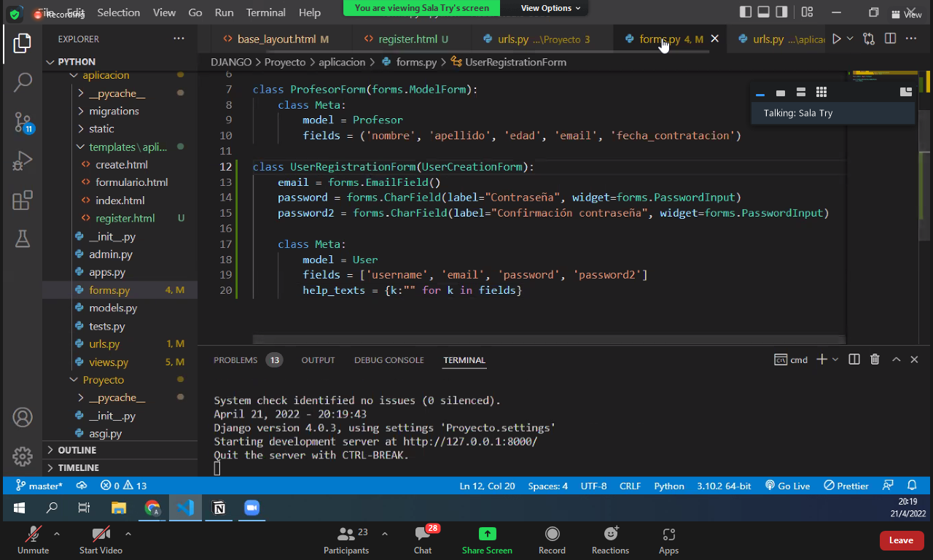

**Luego en las vistas agrego UserRegistrationForm (también en form), que se había equivocado antes, tanto arriba como en la clase.**

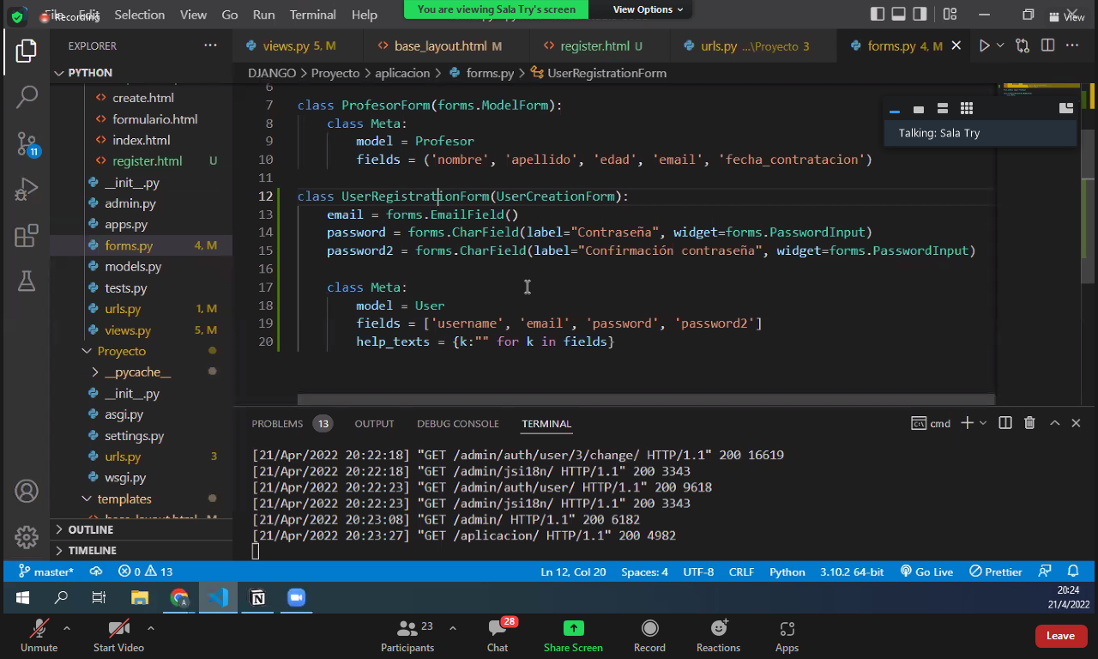

**Ahora se importa en urls.py para crear por fuera los usuarios y se agregan a las urls dos html que se crearan, login y logout**

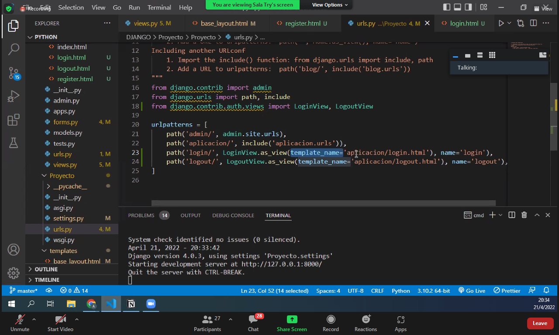

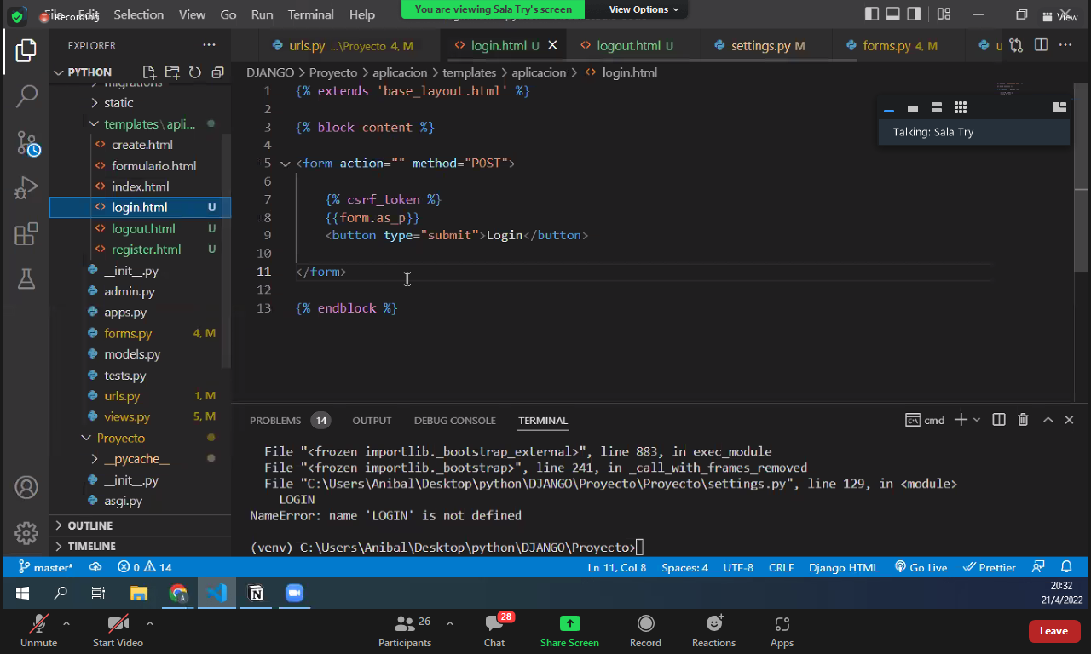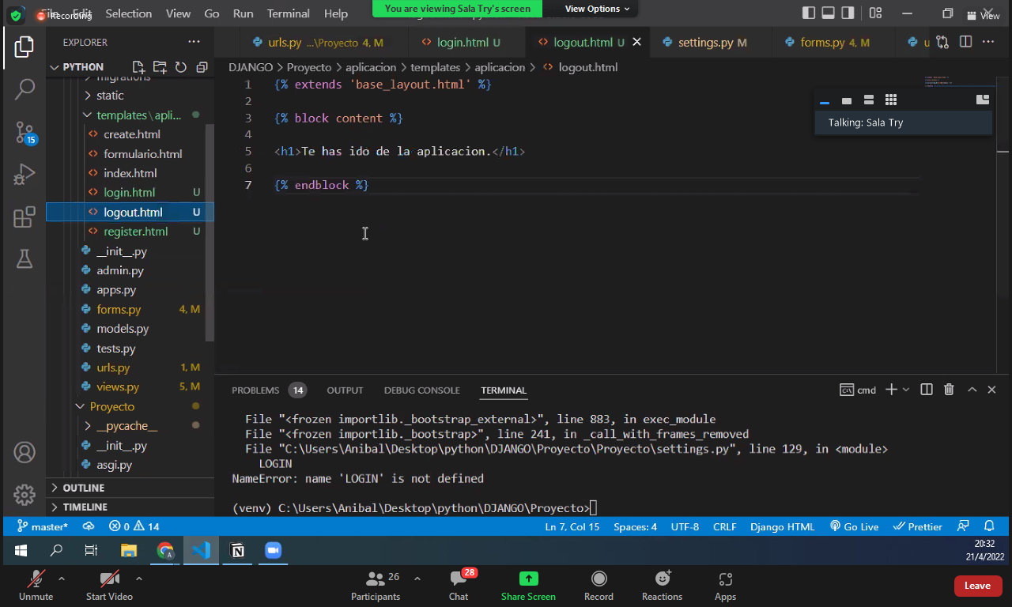**En vistas de agrega el redirect para que ingrese a login**

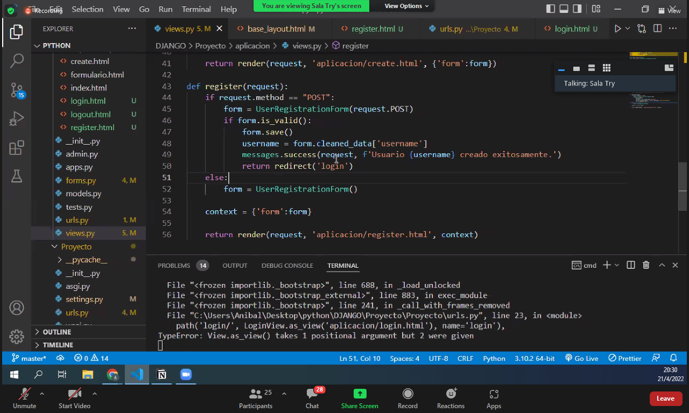

**En setting se debe agregar LOGIN_REDIRECT_URL**

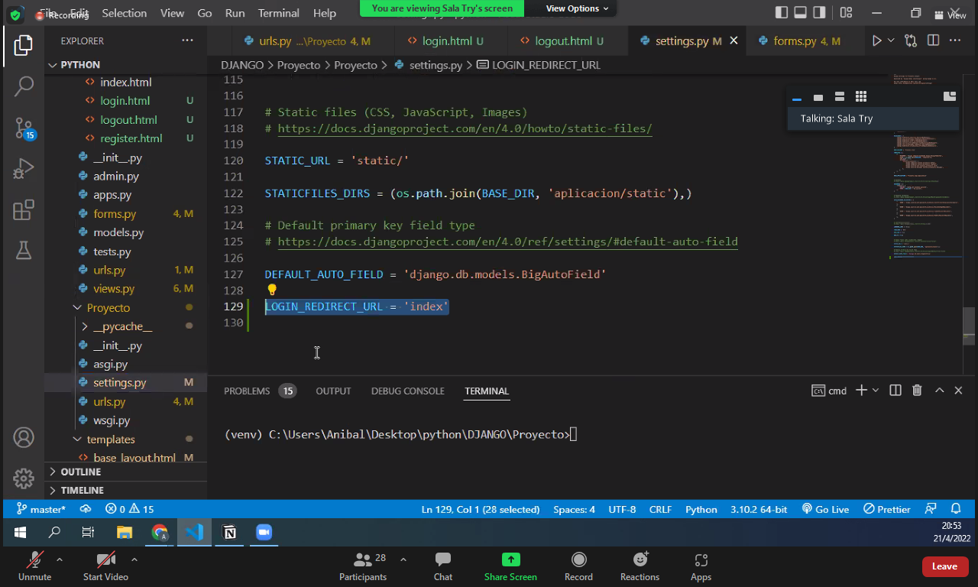

**Con eso esta ok, ahora intentan agregar decoradores para ingresar solo si estoy logeado**

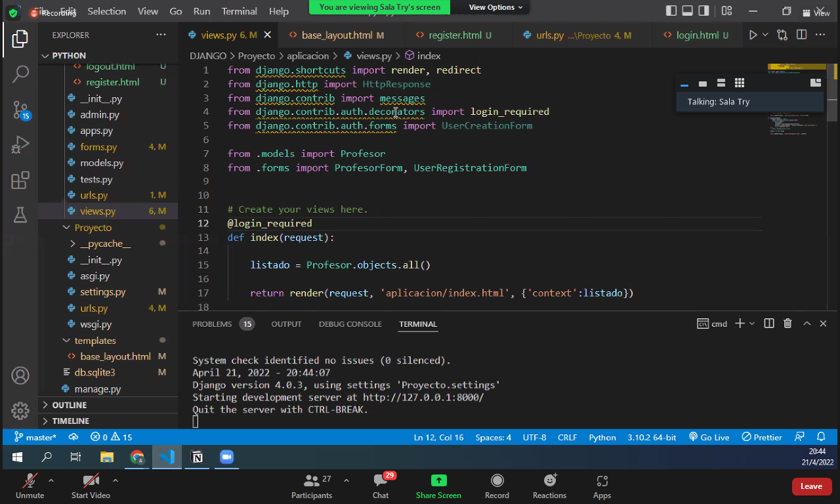

**Ahora agrego botones para moverme entre ingresar y salir**

